Как создать мультфильм с помощью программы PowerPoint
Подготовила руководитель по изодеятельности
Поминова М.А.

Мы знаем, что для монтажа мультфильма в программе «Киностудия WindowsLive» нужны изображения – кадры будущего мультфильма. Их можно создать в программе PowerPoint.
1.Открываем программу PowerPoint. Выбираем макет сайда «Пустой слайд»

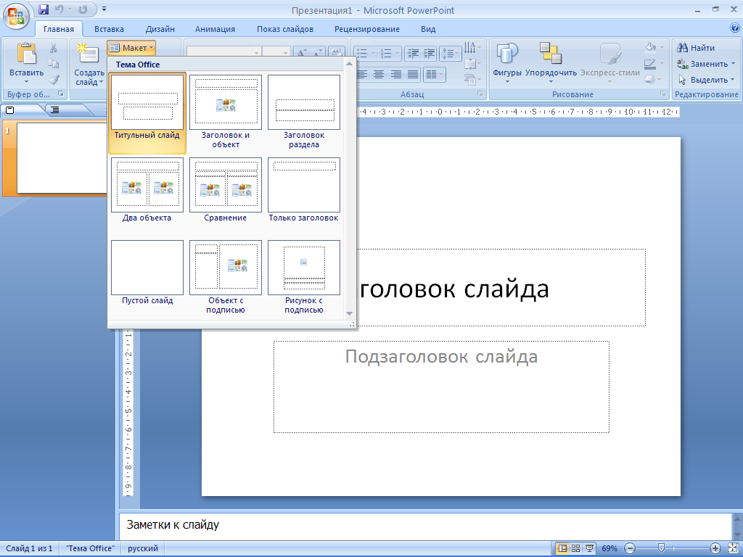

2. Выбираем стиль фона слайда на вкладке «Дизайн»

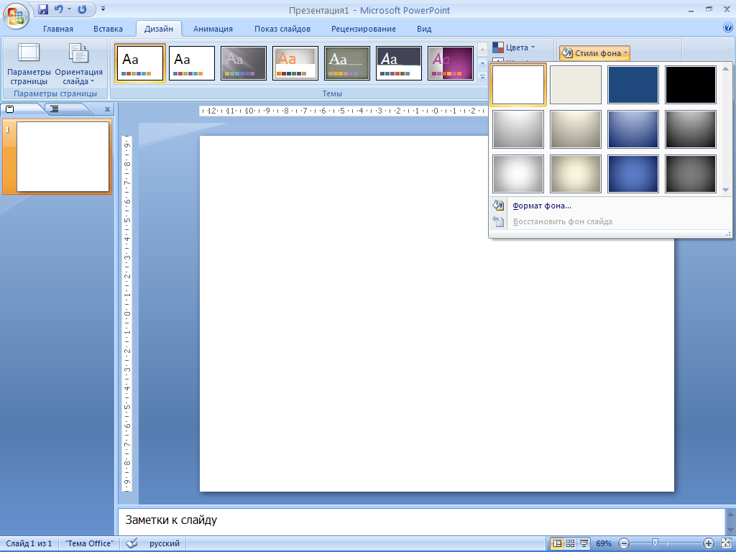

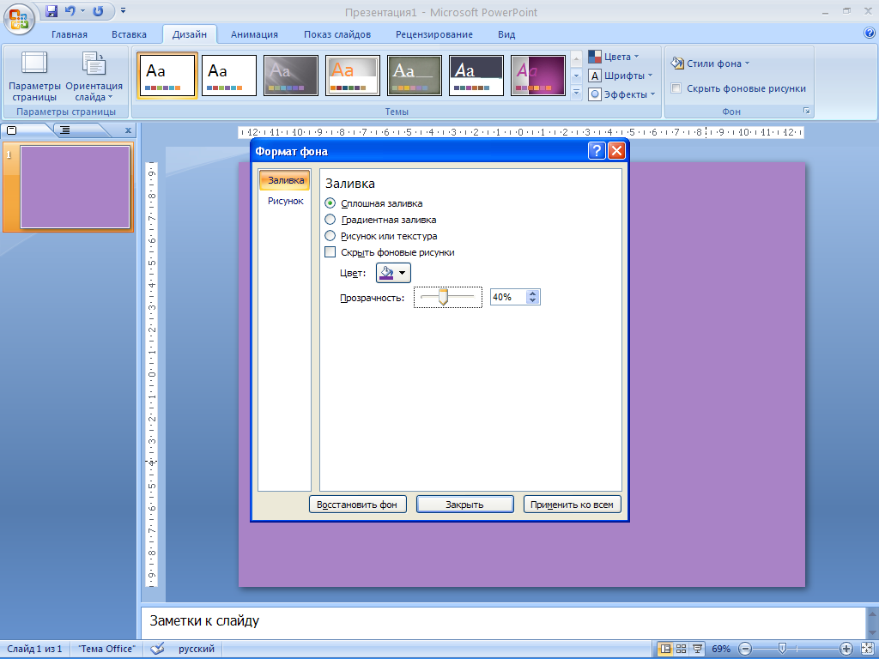

В дополнительном окне можно выбрать различные виды заливки фона: можно сделать сплошную заливку нужным цветом, можно выбрать заливку рисунком, который лучше всего подходит к теме мультфильма. В случае если для вашего фона требуется рисунок «лес», «дом», «полянка» и т.д. и его вы не намерены менять в течение всего мультфильма, то я советую выбрать его в качестве фоновой заливки. В этом случае, при копировании слайдов, ваш фон останется статичным и не будет возможности его случайно сдвинуть, а персонажей мультфильма будет легче передвигать.

3. Вставляем изображение на слайд

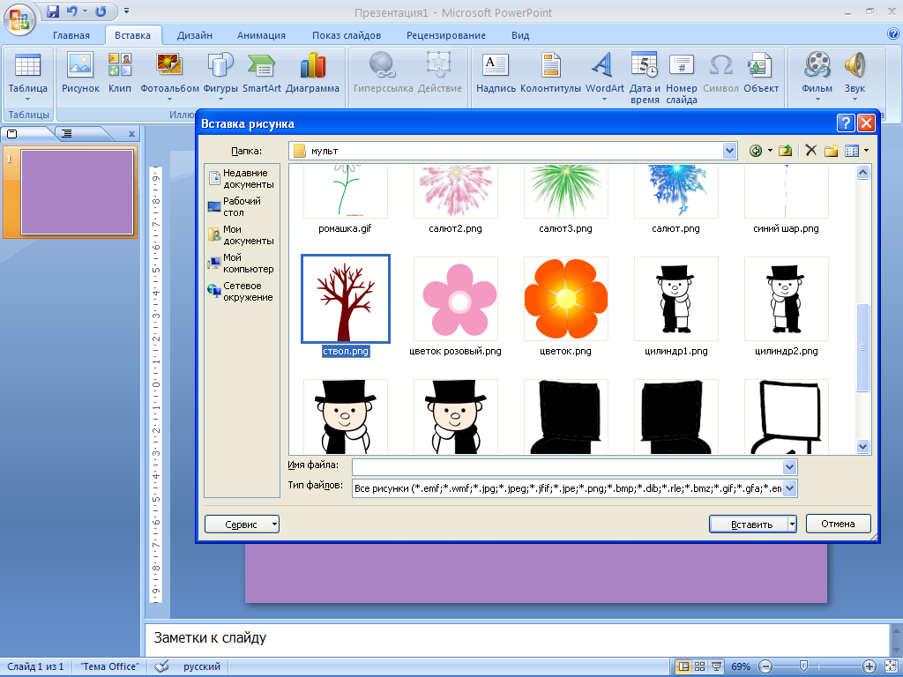

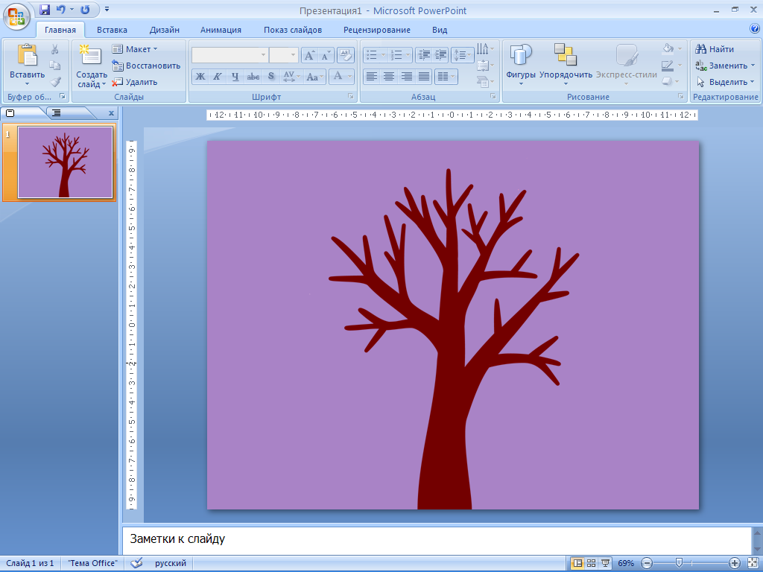
У нас получился первый кадр

4. Дублируем 1 слайд. Правой кнопкой мыши на слайд и команда «дублировать».
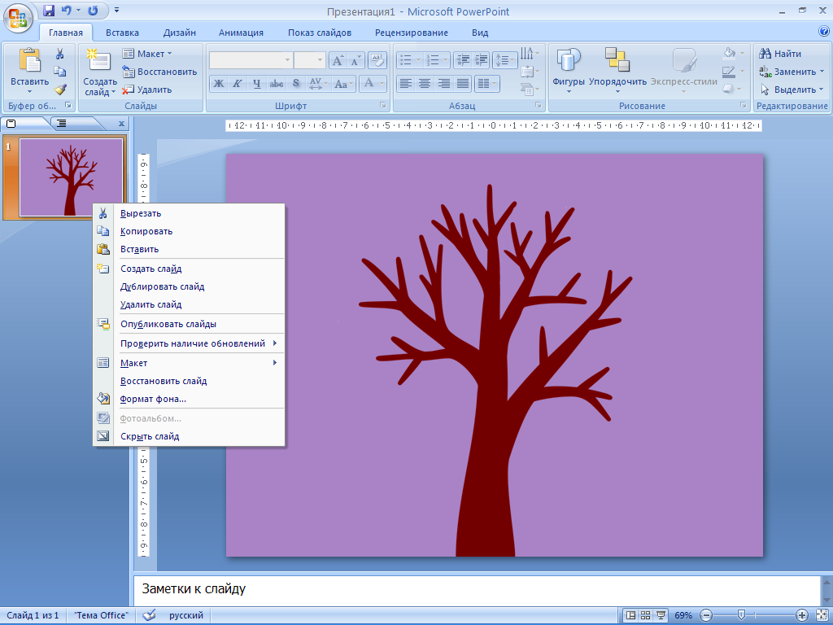

Теперь у нас два кадра и на втором кадре вставляем нужное нам другое изображение

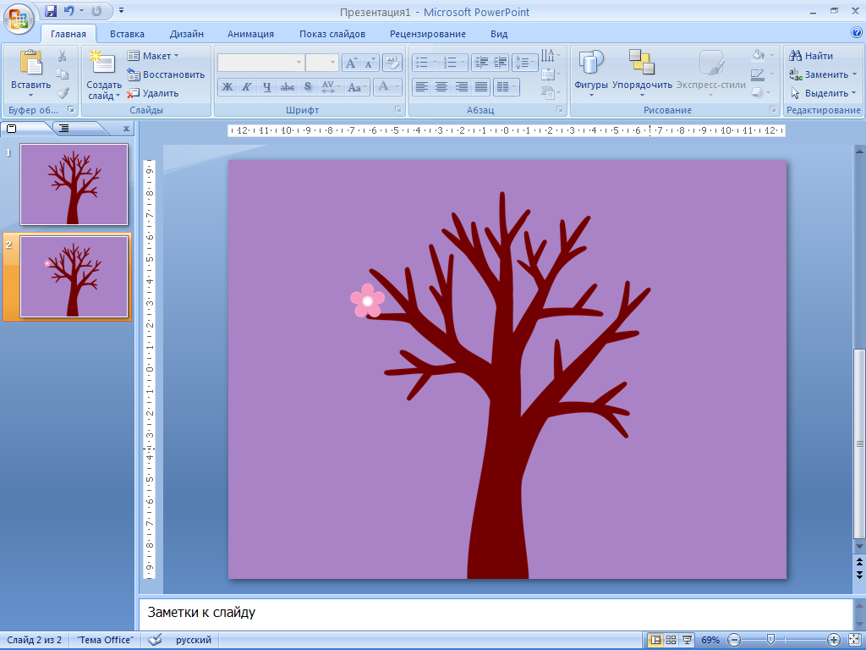
5. Далее создаем третий кадр, но теперь дублируем второй слайд. На третьем слайде добавляем изображение. И так далее пока у нас не будет столько кадров сколько нам нужно. Важно помнить – дублировать нужно каждый раз последний слайд.
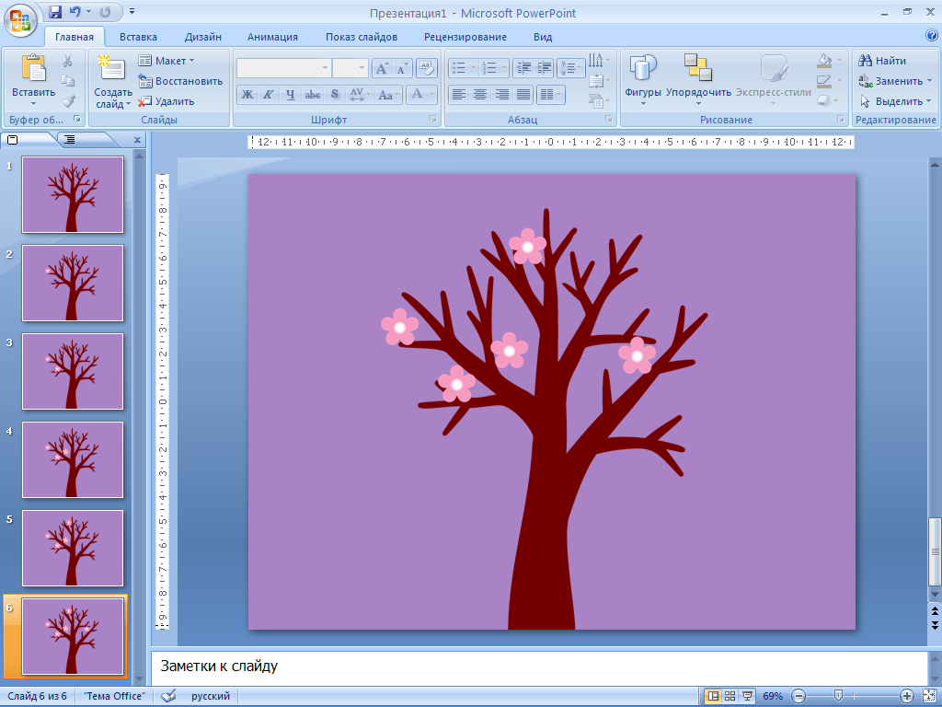
Обратите внимание на изменения в слайдах

6. Теперь нам нужно сохранить слайды презентации как картинки (помним, что в программу «Киностудия WindowsLive» можно вставить только картинки). Для этого нажимаем кнопку «Сохранить как…», выбираем тип файла Картинка в формате jpg, называем файл и сохраняем
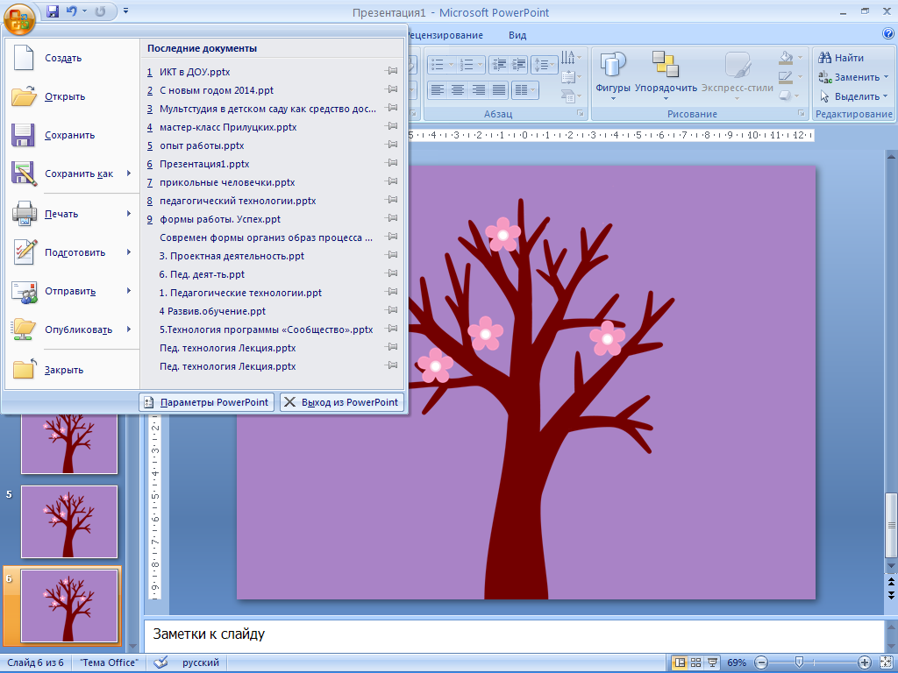
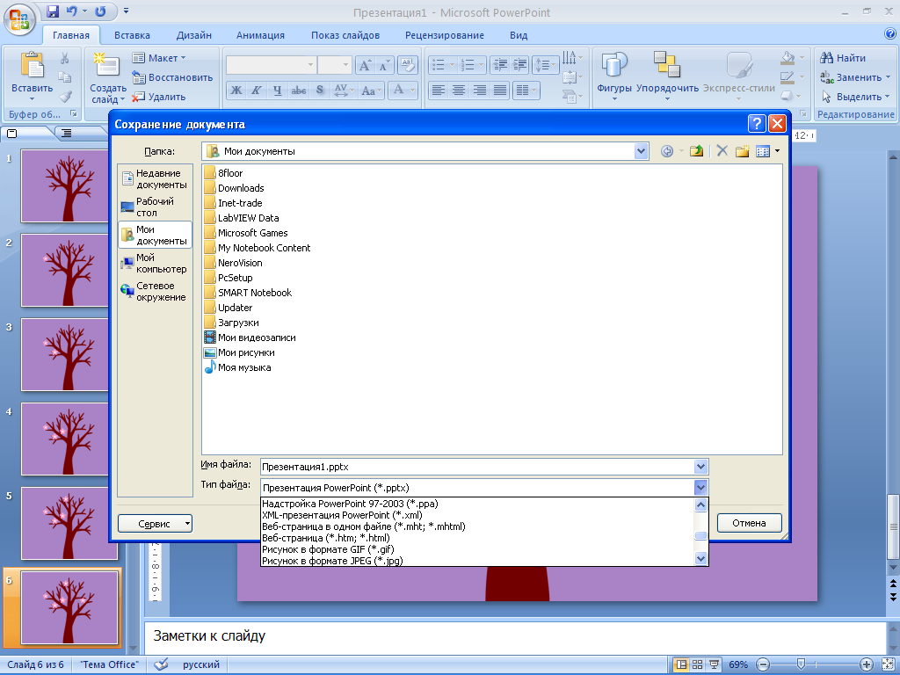

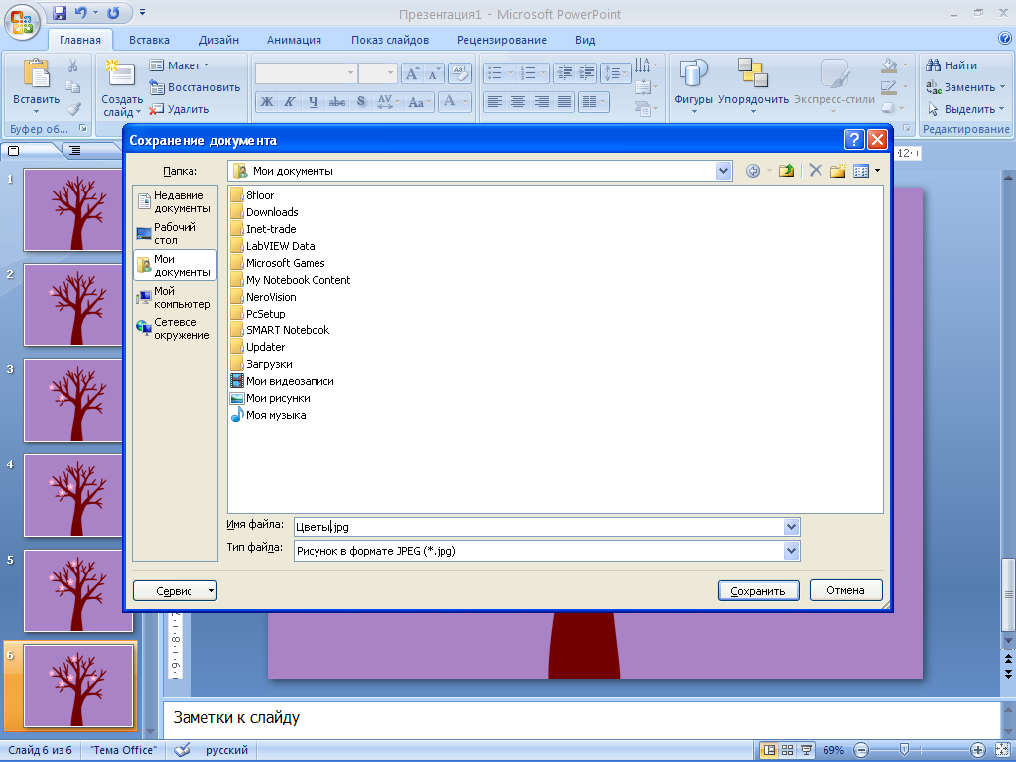

Программа запросит, какие слайды нужно сохранить. Выбирайте все слайды
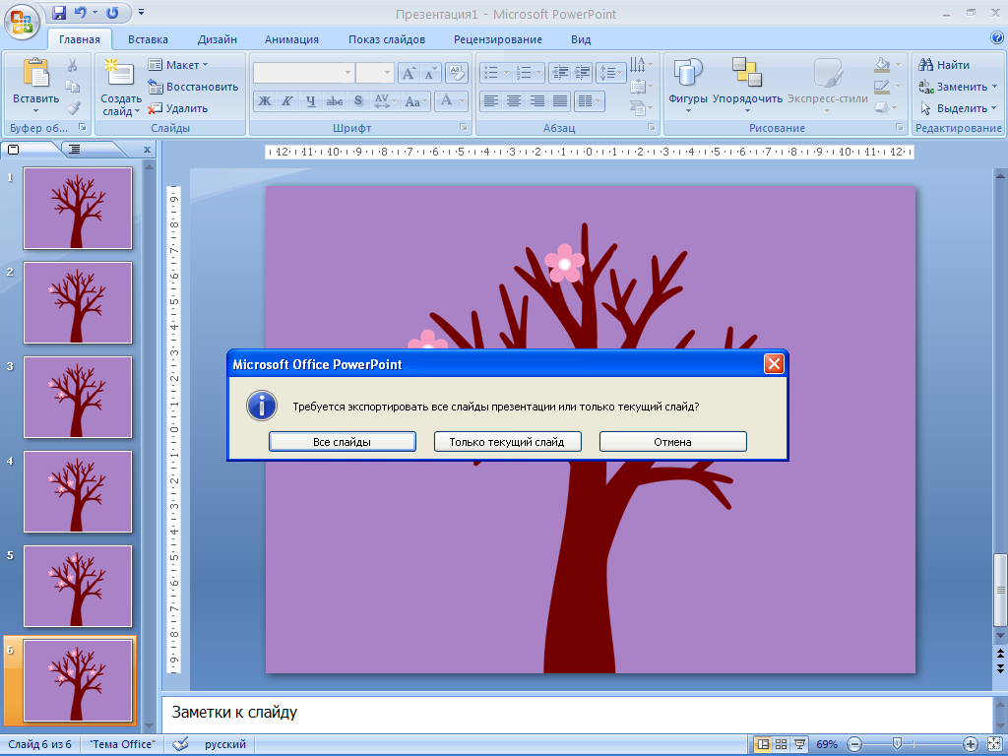

Теперь у нас в нужной папке есть изображения кадров, которые мы будем использовать в программе «Киностудия WindowsLive». Осталось подобрать музыку и начать монтаж мультфильма.

